Colegio de los SS.CC.
- Manquehue -
Coordinación Académica
2º Ciclo
Chile y sus características

1. Escribe un si la afirmación es verdadera y una X si la afirmación es falsa. Recuerda pedir ayuda para leer si es necesario.

Chile se encuentra en América del Sur.

Los países vecinos de Chile son: Brasil, Perú y Bolivia.

Podemos representar Chile en un mapa.

El océano que baña las costas de Chile es el Pacífico.

De norte a sur encontramos la Cordillera de los Andes.

La capital de nuestro país es Santiago de Chile.

Chile se divide en 12 regiones.

Vivimos en la Región Metropolitana.

2. Observa el siguiente mapa de Chile y sigue las instrucciones: Recuerda pedir ayuda para leer y escribir si es necesario.

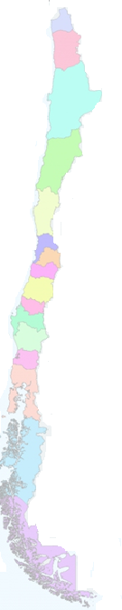

- Encierra con rojo la región en la que vives.
- ¿Cuál es el nombre de esa región?
___________________________________
- ¿Cuál es el nombre de la capital de nuestro país?
____________________________________
- ¿En qué comuna vives?
___________________________________
- ¿Cómo se llama la comuna en la que encontramos a nuestro colegio?
____________________________________

3. Te invitamos a realizar la siguiente rutina de pensamiento:

“Yo solía pensar y ahora sé” con respecto a la Región Metropolitana.

Para realizarla puedes preguntarte ¿Qué pensaba antes con respecto a la Región Metropolitana? Y, ¿Qué se ahora después de las clases y actividades?

“YO SOLÍA PENSAR…” | “AHORA SÉ QUE…”
1. | 1.
2. | 2.
